Criterio C: Desarrollo
Tabla de Contenidos
Introducción 1
Organización de los ficheros del proyecto 1
Librería tkinter 2
Mensajes emergentes: 2
Mostrar tablas: 3
Actualizar las tablas 4
Calendario: 4
Mediador de la base de datos: 6
Definición de las clases usadas: 7
Formato de la fecha: 8

Introducción
A lo largo de este criterio C, explicaré y argumentaré las diferentes decisiones que he tomado en relación al desarrollo del proyecto, mediante el uso de capturas de pantalla de la aplicación y del própio código implementado.

Organización de los ficheros del proyecto
Para organizar las diferentes funciones que emplea nuestra aplicación dividimos el código en tres diferentes archivos, que se llamarán “gestor.py”, “db.py” y “clases.py”, como se ve a continuación:
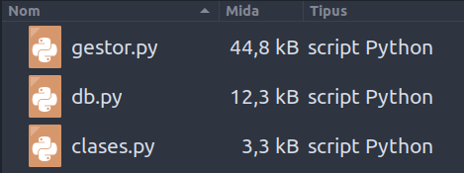
El primer archivo , “gestor.py”, es en el que se encuentra toda la interfaz gráfica del programa y es donde se ejecuta la mayor parte de la lógica del programa. En el archivo de “db.py” encontramos definidas todas las funciones que ejecutan una consulta de SQL, y en el archivo “clases.py” hemos definido las diferentes clases “Usuario” y “Grupo”, junto con todos sus atributos y sus determinadas funciones.
El fichero general “gestor.py” emplea las funciones que se proporcionan tanto en “db.py” como en “clases.py”. A causa de esto, hemos conseguido simplificar la complejidad de nuestro proyecto y ordenarlo de un modo más simple y entendedor, tanto para nosotros mismos como para un lector externo. Más adelante se concretan las funcionalidades que nos proporciona esta división de archivos.

Librería tkinter
Para crear la interfaz gráfica de nuestro programa importamos la librería tkinter, la cual nos permite crear pantallas, frames, botones, labels, entries, y mucho más. Además, con ésta librería podemos cambiar muchas características de estos objetos en sí, como el color de su fondo, la letra que utiliza, el color cuando el ratón pasa por encima…
A continuación tenemos un ejemplo de ésto con la interfície gráfica que genera.
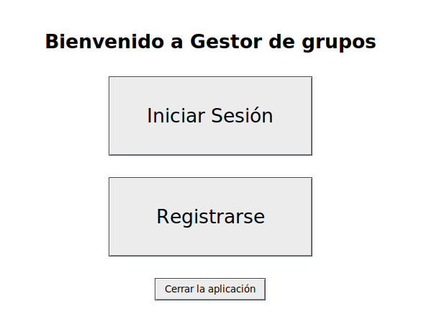

Mensajes emergentes:
En el desarrollo de la aplicación, me he encontrado con la necesidad de transmitir un mensaje al usuario de una manera clara y sencilla. Para hacer esto podemos crear una ventana pop-up usando la librería messagebox, de tkinter.
Una vez importada la librería, podemos mostrar información en la pantalla. En el ejemplo siguiente, hemos aplicado esta función en el momento en que alguien quiere registrar una cuenta nueva, y se le comunica si el nombre ya está en uso o si la cuenta se ha podido crear correctamente.
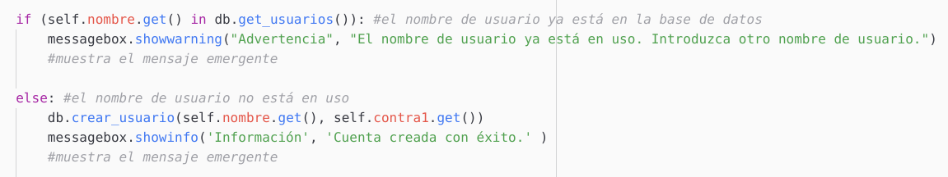
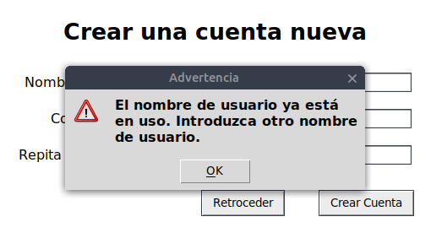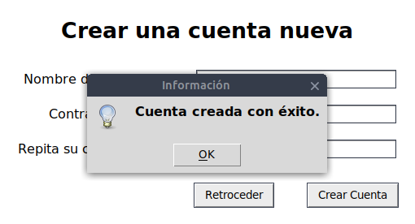

Mostrar tablas:
En el panel principal de la aplicación, necesitamos una forma para poder mostrar todos los grupos a los que pertenece un usuario, junto con algunas de sus características.
Para hacerlo, utilizamos la librería Treeview, de tkinter:

Podemos aplicar el código de abajo para obtener un resultado como el que se muestra en las imágenes siguientes.
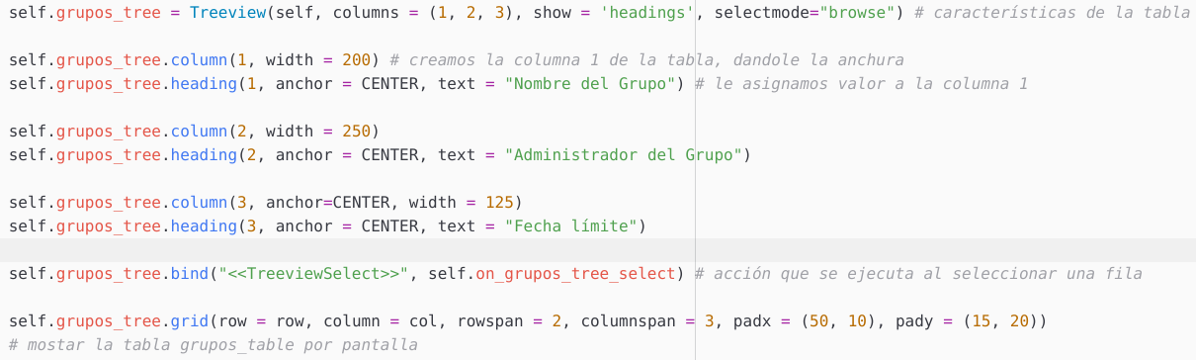
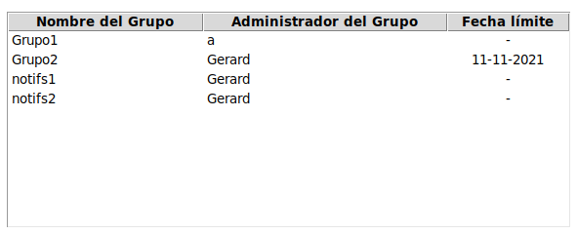

Actualizar las tablas
Una vez tenemos creadas las diferentes tablas, tenemos que encontrar una forma para poder actualizar su contenido ya que, si creamos un grupo y volvemos al panel principal, el grupo creado debería aparecer ahí. En el caso de la tabla grupos_tree, creamos la función actualizar_grupos_tree(self), como vemos a continuación.
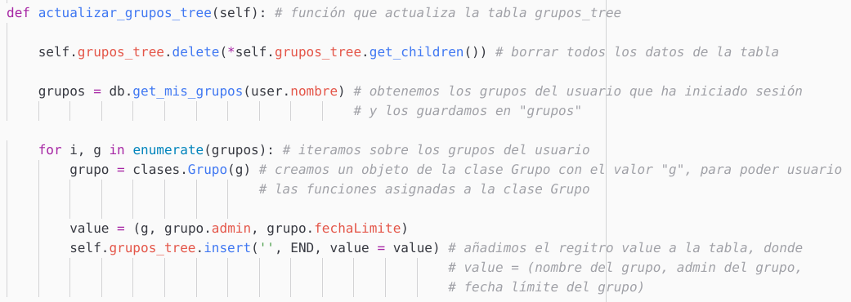

Calendario:
Nuestra aplicación requiere que, dentro de un mismo grupo, un usuario tenga de forma visual y sencilla la información de cuando los demás miembros de su grupo están disponibles. La manera más óptima para cumplir con esto es crear un calendario donde los días cambian de color según la gente que se encuentra disponible ese día.
Para hacer esto podemos importar un calendario desde tkcalendar, junto con el formato de entrada de los datos de la fecha, que también es necesario.
A continuación podemos crear el calendario de la siguiente manera:
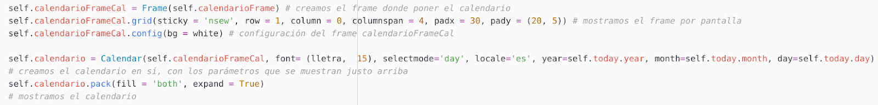

Para poder visualizar la disponibilidad de miembros en cada día, creamos eventos del calendario que podemos asignar a cada día, y que nos indicarán con su color el evento que son. Cada evento corresponderá a una combinación de si el usuario registrado está disponible o no, y de cuantos otros miembros están disponibles ese mismo día.
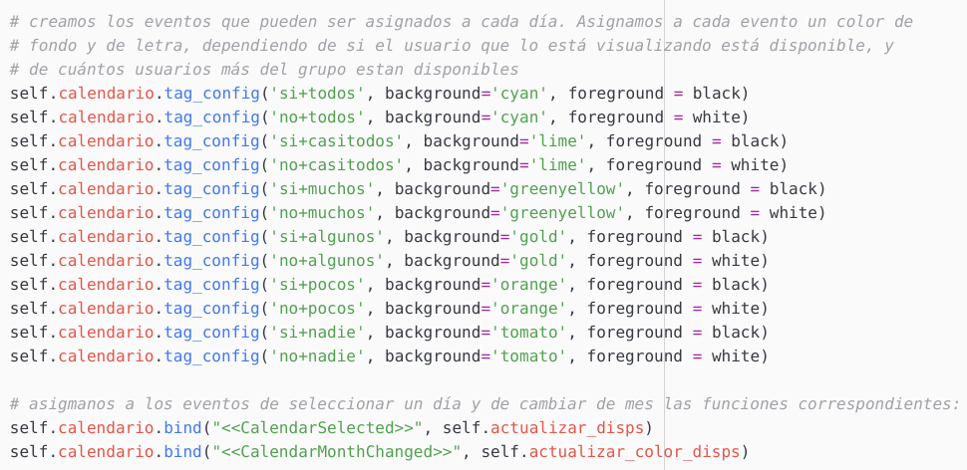

Ahora podemos crear una función que actualice los eventos del calendario, en función de la disponibilidad del usuario registrado y la disponibilidad de los demás miembros del grupo, ya que las disponibilidades de los miembros pueden ir cambiando.
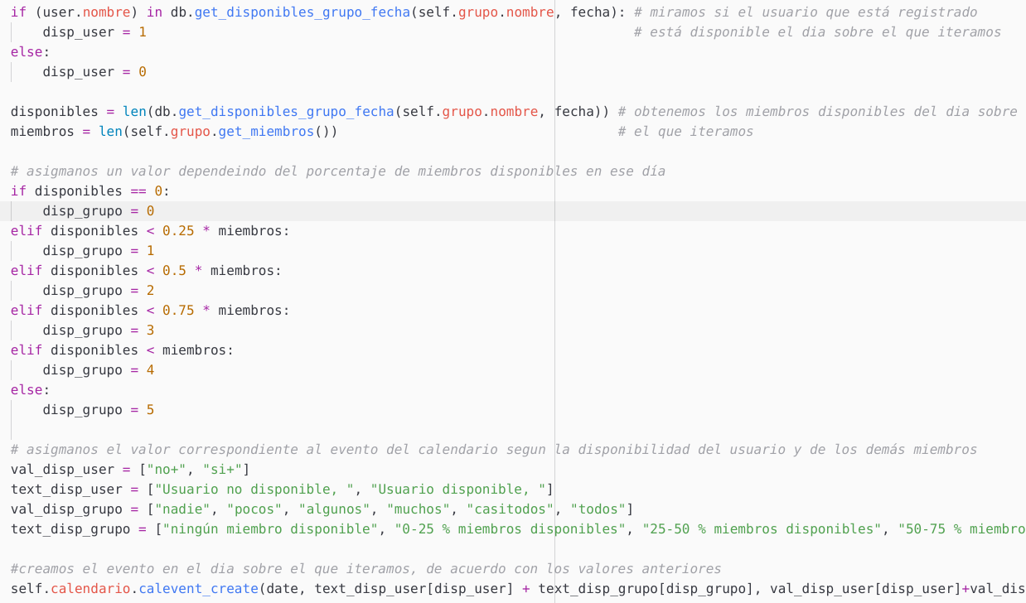

Finalmente, un calendario donde algunos de sus miembros han confirmado su disponibilidad en ciertos días se vería de esta manera:
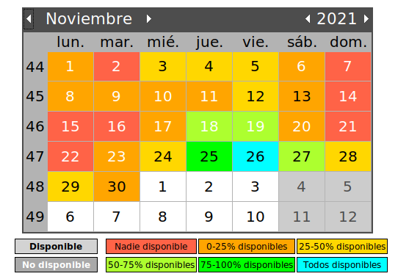

Mediador de la base de datos:
Para poder aplicar las comandas de SQL de una forma efectiva, y no tener que copiarlas durante todo el proyecto, creamos un archivo separado del proyecto principal, como ya hemos mencionado, donde definimos el conector de MySQL y creamos funciones con las comandas que utilizaremos a lo largo del proyecto, las cuales las podemos hacer más complejas para satisfacer algunas necesidades. Entre estas funciones se encuentran las funciones que se encargan de crear las diferentes tablas en la base de datos, las que recuperan uno o más valores de la base de datos, y las funciones que modifican alguno de los valores de las tablas SQL.
Un ejemplo de las funciones anteriores es el siguiente, donde la función devuelve las disponibilidades de un cierto usuario dentro de un grupo:
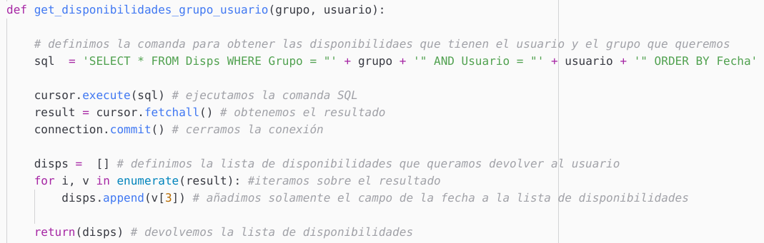

Definición de las clases usadas:
Para usar las clases Usuario y Grupo dentro del proyecto, las tenemos que definir, junto con sus funciones. Para ello creamos otro archivo por separado, como se describe en el primer pàrrafo, donde definimos a estas clases, sus atributos, y sus funciones.
A continuación tenemos como ejemplo la definición de la clase Grupo:
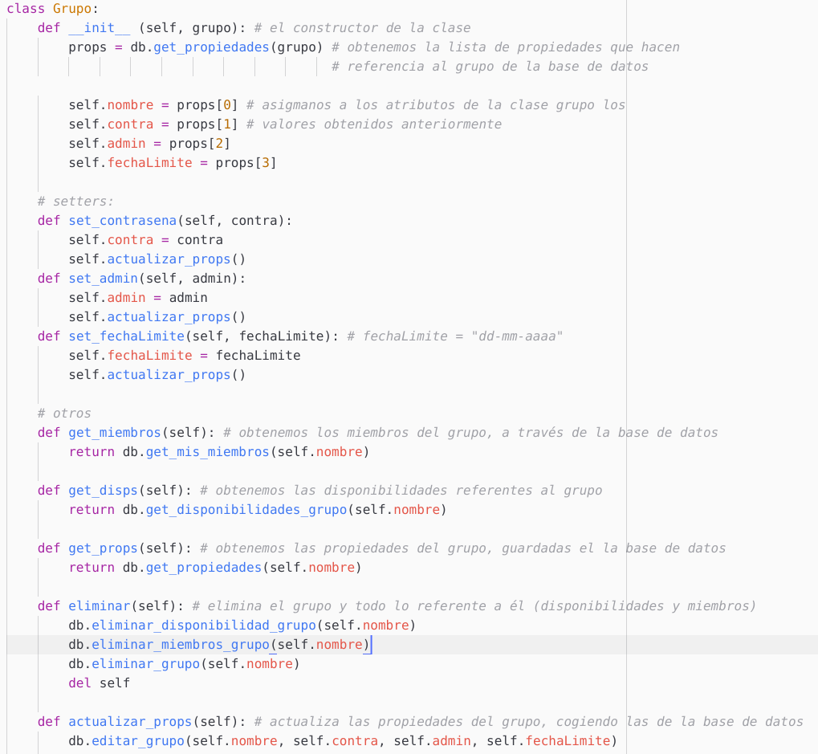

Para poder usar tanto el archivo que hace de mediador con la base de datos, como las clases que se encuentran en este archivo, debemos importarlos en el archivo principal:
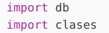

Formato de la fecha:
Nuestro proyecto guarda las fechas que los usuarios introducen como strings. Por ello, siempre que alguien introduce una fecha, necesitamos saber si esta tiene el formato correcto o no. Aquí debajo está el programa que lo comprueba, aplicado en la pantalla de creación de un grupo.
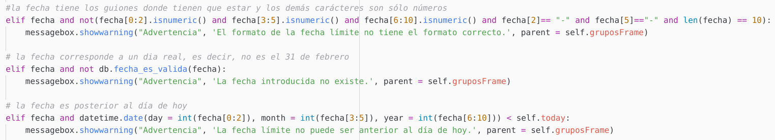

Y la función que determina si un día es válido es la siguiente:
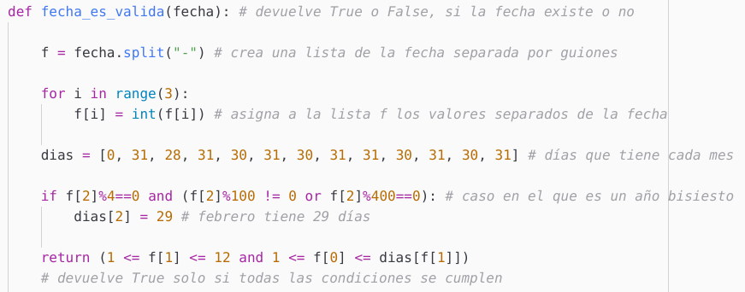
De esta manera, siempre que un usuario introduce una fecha en el programa, podemos comprobar fácilmente si ésta es correcta o no.

